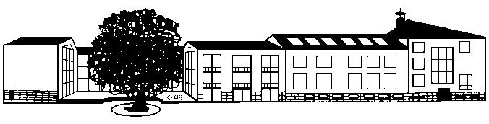
Freiherr-vom-Stein-Schule
Schulplatz 1
38518 Gifhorn
Tel 05371-3747, Fax 05371-12083
Mail: sekretariat@fvs-gf.de
Freiherr-vom-Stein-Schule • Schulplatz 1 • 38518 Gifhorn 25. August 2021

Schulbeginn für die Jahrgänge 6 - 10

Liebe Schülerinnen und Schüler,
sehr geehrte Erziehungsberechtigte!

Am 02.09.2021 ist es endlich soweit: Die Schule startet wieder!

Der Unterricht für die Jahrgänge 6 – 10 beginnt um 07.45 Uhr und endet um 11.10 Uhr.

Neue Schülerinnen und Schüler gehen um 07.45 Uhr in den Versammlungsraum, erhalten dort einen Laufzettel und werden von Lehrkräften in die Klassenräume gebracht.
„Altgediente“ Stein-Schüler begeben sich sofort zu ihrem Klassenraum.

Bitte beachten:
Die Schule darf nur betreten, wer getestet, geimpft oder genesen ist.
Für Schülerinnen und Schüler geben wir am 31.08. und am 01.09.21 in der Zeit von 11.00 Uhr bis 12.00 Uhr Testkits auf dem Vorplatz unserer Schule aus.
Im Schulgebäude besteht Maskenpflicht.

Mit freundlichen Grüßen
Dr. Eichner, Rektor

